**吉林建筑大学研究生现场复试**

**报名费缴纳方法**

一、微信扫描识别二维码，进入吉林建筑大学校园统一支付平台（二维码由复试学院提供）

二、点击左上角报名系统



三、点击报名项目

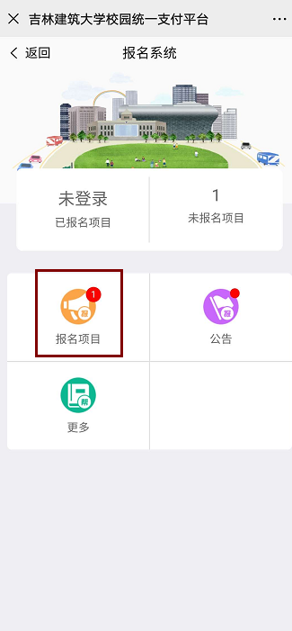

四、点击研究生复试报名费



五、点击登录按钮

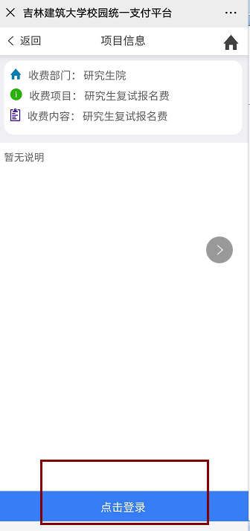

六、吉林建筑大学应届本科毕业生可直接登陆，用户名为学号，密码为身份证号后六位；校外报考人员需要进行注册并填写详细用户信息

 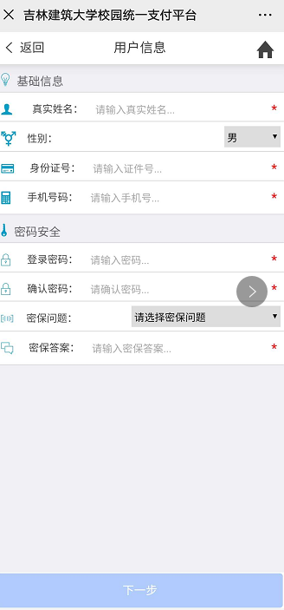

七、填写注册信息后点击缴费按钮进行缴费

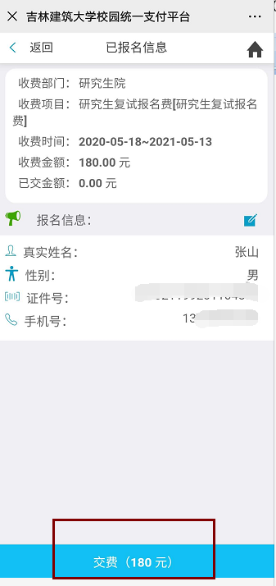 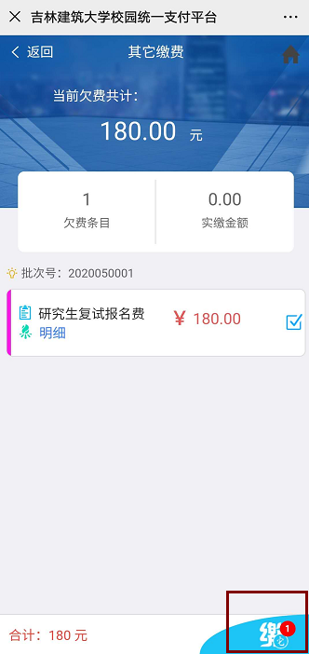

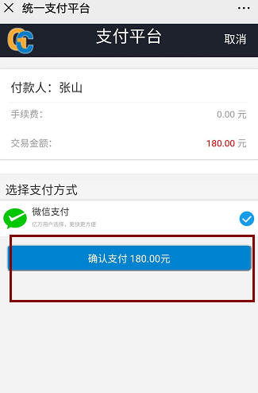 

八、缴费完成后学院核实缴费信息